EXCEL 2003

SUMÁRIO

- Iniciando o Excel............................................................................................02
- Conhecendo as barras do Excel....................................................................03
- Componentes do Excel..................................................................................05
- Entendendo funções......................................................................................06
- Movimento do caixa.......................................................................................13
- Planejamento de uma viagem.......................................................................14
- Cálculo ABS...................................................................................................15
- Relatório de vendas.......................................................................................16
- Pedido de compra..........................................................................................17
- Estatística CEMAR........................................................................................18
- Orçamento de materiais para construção......................................................19
- IMC................................................................................................................20

INICIANDO O EXCEL

Para abrir o programa Excel, usaremos os seguintes passos:


1.Clique no botão iniciar→
2. Posicione o cursor do mouse na opção todos os Programas→

3. Posicione o cursor na opção Microsoft Office→
4. Visualize e clique em Microsoft Office Excel 2003→

A tela do Excel
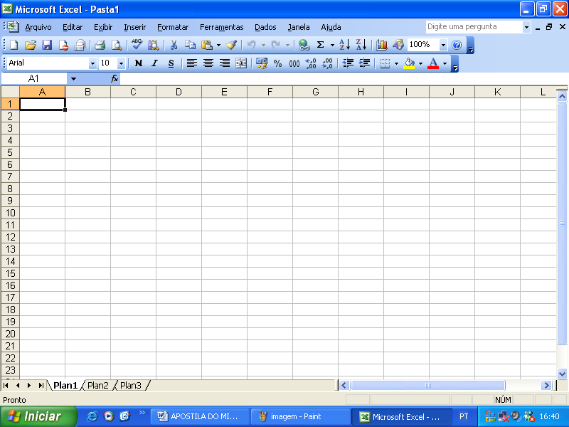

Barra de Menus
Barra de Título

Barra Padrão
Barra de Formatação
Barra de Fórmulas

Barra de Status

Para quem já trabalhou com o editor de textos Microsoft Word, a tela acima o lembra um pouco, principalmente a barra de Ferramentas. Alguns botões do Word, porém, o que diferencia mesmo são as células, divididas em linhas e colunas.

CONHECENDO AS BARRAS DO EXCEL

  - Barra de Título

Fornece o nome do software e também o nome do arquivo que está sendo editado (ou que se encontra aberto).

  - Barra de Menus

Fornece os menus de comandos do Excel.

- Barra padrão ou de ferramentas de comandos

Fornece, ao usuário, botões representando alguns dos comandos disponíveis nos menus.

- Barra de Ferramentas de Formatação

Permite ao usuário formatar os caracteres do texto na célula, modificando estilo, cor de textos e células, alinhamento do texto, centralizar colunas, formatar em moeda, etc.

- Barra de Fórmulas

Mostra a célula selecionada pelo cursor, bem como a fórmula, função e ainda textos, se usados, em cada célula.

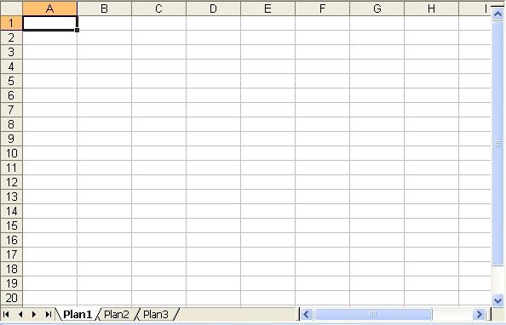
- Área de Trabalho

É o local onde iremos digitar nas células e trabalhar com colunas e linhas de uma planilha.

OS COMPONETES DO EXCEL 2003

Este software é composto de cinco partes fundamentais, que são:

- Pasta.
- Planilha.
- Coluna.
- Linha.
- Célula.

- Pasta ➔ É denominada “PASTA” todo arquivo que for criado neste software “Excel”. Tudo que for criado e posteriormente será um arquivo, porém considerado uma PASTA.

- Planilha ➔ Uma planilha é considerada a parte onde será executado todo o trabalho por isso esta é fundamental, se não temos planilha não podemos criar qualquer calculo que seja então nos dar o entender que em uma pasta contem planilhas e, que cada planilha possui no total de 16.777.216 células.

OBS: Dentro de uma planilha estão contidas as colunas, linhas e células.

3. Coluna ➔É o espaçamento entre dois traços na vertical. As colunas do Excel são representadas em letras de acordo coma aordem alfabética crescente sendo que a ordem vai de A até IV, e tem no total de 256 colunas em cada planilha.

- Linha ➔É o espaçamento entre dois traços na horizontal. As linhas de uma planilha são representadas em números, formam um total de 65.536 linhas e estão localizadas na parte vertical esquerda da planilha.

- Célula ➔ As células são formadas através da intersecção “cruzamento” de uma coluna com uma linha e, cada célula tem um endereço “nome” que é mostrado na caixa de nomes que se encontra na Barra de Fórmulas. Multiplicando as colunas pelas linhas vamos obter o total de células que é 16.777.216.

Os componentes…

A PASTA

Todos os arquivos criados no Excel denominamos pasta.

A PLANILHA
O Excel 2003 possui varias planilhas, (Inicialmente temos 03 planilhas para trabalharmos, mas que posteriormente podem podem ser alteradas).

Podemos localizar uma planilha através dos nomes que elas receberam inicialmente PLAN1, PLAN2... Na parte inferior da Área de Trabalho, que recebe o nome de guia de planilhas.

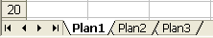

A COLUNA

O Excel possui 256 colunas representadas por letras de nosso alfabeto, podemos localizar uma coluna na tela do Excel através das letras que se encontram acima da área de trabalho, como no exemplo abaixo, observe a coluna D.

Sinais operacionais

Sinal de * = Multiplicação
Sinal de / = Divisão
Sinal de + = Adição
Sinal de – = Subtração
Sinal de ^ = Potenciação
Sinal de % = Porcentagem

ENTENDENDO FUNÇÕES

Nós podemos fazer cálculos com o Excel usando as funções já existentes ou ainda criando novas funções que veremos a seguir.

Um detalhe muito importante é que uma função no Excel deve ser precedida pelo sinal de = (igual), independentemente da função, pois o Software reconhece uma fórmula ou função a partir do momento que for iniciado com o sinal de igual.

A função é um método para tornar mais rápido a montagem de fórmulas que envolvem cálculos mais complexos e vários valores. Existem funções para cálculos matemáticos, financeiros e estatísticos. Por exemplo, na função: =SOMA(A1:A10), significa
que a função SOMA, somará os valores do intervalo A1 até A10, sem você precisar informar célula por célula.

Algumas funções…

A seguir encontraremos uma pequena relação das funções mais utilizadas. O Excel oferece centenas de funções e agora vamos conhecer algumas delas.

- Fórmula da soma

Ex: =SOMA(A1:A8) .

A fórmula irá somar todos os valores que se encontram no endereço A1 até o endereço A8. Os dois pontos indicam até, ou seja, some de A1 até A8. A fórmula será sempre a mesma, só mudará os devidos endereços dos valores que você deseja somar.

Veja o outro exemplo:
 | A | B | C | D | E
1 | 10 | 25 | 15 | 10 | =SOMA(A1:D1)
2
3

Neste exemplo estamos somando todos os valores do endereço A1 até o endereço D1. A fórmula seria digitada como no exemplo, e ao teclar ENTER o valor apareceria. No caso a resposta seria 60.
Outra maneira de você somar é utilizando o Botão da Autosoma. Veja o exemplo:
Este é o botão da AutoSoma.
Para trabalhar com o botão da Autosoma você deve fazer o seguinte:
- Selecionar os valores que desejar somar.
- Depois clique no Botão da Autosoma e ele mostrará o resultado.

Veja mais um exemplo de Soma

Agora você deseja somar todos os valores dispostos nesta planilha usando uma única fórmula, desta vez você terá que digitar a fórmula.

 | A | B | C | D | E
1 | 10 | 25 | 15 | 10
2 | 15 | 20 | 25 | 15
3 | 14 | 25 | 25 | 25
4 | TOTAL |  |  |  | =SOMA(A1:D3)
5

Para fazer isto, só basta que você digite o endereço inicial (em destaque) e também o endereço final (em destaque).
Desta forma, você está somando todos os valores numa única fórmula, é o que chamamos de somar matrizes.

Acompanhe mais um exemplo de Soma.

Desta vez você deseja somar números dispostos de maneira alternada, ou seja, em endereços diferentes. Veja o exemplo:

 | A | B | C | D | E
1 | ÁGUA | LUZ | ÁGUA | LUZ
2 | 150 | 35 | 75 | 55
3
4 | TOTAL DA ÁGUA |  |  |  | =A2+C2
5 | TOTAL DA LUZ |  |  |  | =B2+D3
6

Você deseja somar somente os valores de água, então, basta digitar o endereço de cada valor, ou seja, o endereço do primeiro valor + o endereço do 2º valor e assim sucessivamente. Lembre-se que sempre devo iniciar o cálculo usando o sinal de igualdade.

- Fórmula da subtração
No exemplo abaixo você deseja saber qual o saldo líquido do José. Então é simples: basta que você digite o endereço do salário bruto – o endereço do desconto de maneira mais clara quer dizer que para realizar uma subtração no Excel, você só precisa digitar o endereço dos devidos valores (inicial e final) acompanhado do sinal de subtração (-), como mostrar no exemplo abaixo. Para os demais funcionários você só bastaria copiar a fórmula.

 | A | B | C | E
1 | FUNCIONÁRIO | SALÁRIO BRUTO | DESCONTO TOTAL | SALÁRIO LÍQUIDO
2 | José | 800 | 175 | =B2-C2
3

- Fórmula da multiplicação

MULT→ Multiplica todos os números fornecidos como argumentos e retorna o produto.

Sintaxe

=MULT(núm1;núm2;...)

Agora a maneira como você subtraiu é a mesma para multiplicar, será preciso apenas trocar o sinal de subtração pelo o sinal de multiplicação (*). Ou: digitar a função:=MULT(selecionar as células com os seguintes valores a serem multiplicados).

 | A | B | C | E
1 | PRODUTO | VALOR | QUANT. | TOTAL
2 | Feijão | 1,50 | 50 | =B2*C2
3

- Fórmula da divisão

A fórmula ocorre da mesma maneira que as duas anteriores. Você só precisa trocar colocar o sinal para dividir (/).
 | A | B | C
1 | RENDA | MEMBROS | VALOR
2 | 25000 | 15 | =A2/B2
3

- ‘Fórmula da porcentagem

O cálculo se realiza da mesma maneira como numa máquina de calcular, a diferença é que você adicionará endereços na fórmula. Veja o exemplo:

Um cliente de sua loja fez uma compra no valor de R$ 1.500,00 e você deseja dar a ele um desconto de 5% em cima do valor da compra. Veja como ficaria a fórmula no campo Desconto.

 | A | B | C | E
1 | CLIENTE | TOTAL DA COMPRA | DESCONTO | VALOR A PAGAR
2 | Márcio | 1500 | =B2*5/100  ou se preferir assim também:=B2*5% | =B2-C2
3

Onde:

B2 – se refere ao endereço do valor da compra.
* - sinal de multiplicação.
5/100 – é o valor do desconto dividido por 100, ou seja, 5%.
Você está multiplicando o endereço do valor da compra por 5 e dividindo por 100, gerando assim o valor do desconto de 5%.
Se preferir pode fazer o seguinte exemplo:

Onde:

B2 – endereço do valor da compra
* - sinal de multiplicação
5% - o valor da porcentagem.

Depois para o saber o Valor a Pagar, basta subtrair o Valor da Compra – o Valor do Desconto, como mostra no exemplo.

- Fórmula do máximo

Mostra o valor máximo de uma faixa de células.
Exemplo: Suponhamos que desejasse saber qual a maior idade de crianças em uma tabela de dados. Veja a fórmula no exemplo abaixo:

 | A | B | C
1 | IDADE
2 | 15
3 | 16
4 | 25
5 | 30
6 | MAIOR IDADE: | =MÁXIMO(A2:A5)
7

Onde:

(A2:A5) – refere-se ao endereço dos valores onde você deseja ver qual é o maior valor. No caso a resposta seria 30. Faça como mostra o exemplo trocando apenas o endereço das células.

- Fórmula do mínimo

Mostra o valor mínimo de uma faixa de células.
Exemplo: Suponhamos que desejasse saber qual o peso idade de crianças em uma tabela de dados. Veja a fórmula no exemplo abaixo:

 | A | B | C
1 | PESO
2 | 15
3 | 16
4 | 25
5 | 30
6 | MENOR IDADE: | =MÍNIMO(A2:A5)
7

- Fórmula da média

Calcula-se a média de uma faixa de valores, após somados os valores e divididos pela quantidade dos mesmos.
Exemplo: Suponhamos que desejasse saber qual a média de idade numa tabela de dados abaixo:

 | A | B | C
1 | IDADE
2 | 15
3 | 16
4 | 25
5 | 30
6 | MÉDIA IDADE | =MÉDIA(A2:A5)

- Fórmula da data

Esta fórmula insere a data automática em uma planilha. Veja o exemplo

 | A | B | C
1 | Data | =HOJE()
2
3

Esta fórmula é digitada precisamente como esta’. Você só precisa colocar o cursor no local onde deseja que fique a data e digitar =HOJE() e ela colocará automaticamente a data do sistema.

- Fórmula da condição SE

Suponhamos que desejasse criar um Controle de Notas de Aluno, onde ao se calcular a média, ele automaticamente especificasse se o aluno fora aprovado ou não. Então Veja o exemplo abaixo.

Primeiramente, você precisa entender o que desejar fazer. Por exemplo: quero que no campo situação ele escreva Aprovado somente se o aluno tirar uma nota Maior ou igual a 7 na média, caso contrário ele deverá escrever Reprovado, já que o aluno não atingiu a condição para passar. Veja como você deve escrever a fórmula utilizando a função do SE>

 | A | B | C
1 | ALUNO | MÉDIA | SITUAÇÃO
2 | Márcio | 7 | =SE(B2>=7;”Aprovado”;”Reprovado”)
3

Onde:
SE – é a função.
B2 – refere-se ao endereço da média do aluno. Sendo ela que determinará se o aluno passará ou não.
>=7 – é o teste lógico refere-se à condição para o aluno passar, ou seja, para está Aprovado ele deve atingir uma média maior ou igual a 7.
“Aprovado” refere-se à resposta verdadeira, ou seja, se a condição for verdadeira (a nota for maior ou igual a7) então ele escreverá aprovado. Por isso você deve colocar entre aspas, já que se refere a texto.
; (ponto e vírgula) é o separador de lista, separa o teste lógico da opção para o teste verdadeiro e, a opção verdadeira da opção falsa.
“Reprovado” – refere-se a resposta falso, ou seja, caso ele não tenha média maior ou igual a 7, então escreva Reprovado.
“ (aspas) – quando a opção verdadeira ou falsa for um texto deverá ser colocado entre aspas.
Siga esta sintaxe, substituindo somente, o endereço, a condição, as respostas para verdadeiro e para falso. Não esquecendo que deve iniciar a fórmula sempre com: =SE e escrever dentro dos parênteses.

Veja agora mais um exemplo do SE com mais de uma condição.

Agora, você deseja escrever o aproveitamento do aluno quanto a média, colocando Ótimo para uma média maior ou igual a 9, Bom para uma média maior ou igual a 8, Regular para uma média maior ou igual a 7 e Insuficiente para uma média menor que 7.

Veja a fórmula:

 | A | B | C
1 | ALUNO | MÉDIA | SITUAÇÃO
2 | Márcio | 7 | =SE(b2>=9;“Ótimo”;se(b2>=8;“Bom”;se(b2>=7;“Regular”;“Insuficiente”)))
3

Onde:

B2 – refere-se ao endereço da média
>=9 – refere-se à condição para ótimo
“Ótimo” - refere-se a resposta se caso for maior ou igual a 9 as demais têm o mesmo sentindo só mudam as condições e as respostas.
Você só precisar ir escrevendo um SE, dentro de outro Se após o ponto e vírgula. Você irá perceber que para parêntese que você abrir, será de uma cor diferente e ao final você deverá fechar todos eles.

Neste exemplo de agora, faremos um cálculo utilizando a condição SE, ou seja, em vez de escrevermos algo para uma resposta verdadeira ou falsa, faremos um cálculo. Veja o exemplo:

Você tem um certa planilha de pagamento e agora você calcular o Imposto de Renda para os seus funcionários. Mas, o cálculo só será efetuado para aqueles funcionários que ganham mais de R$ 650,00, ou seja, se o salário do funcionário for maior que R$ 650,00, então deverá se multiplicado uma taxa de 5% em cima do Salário Bruto, mas somente se ele ganhar mais de R$ 650,00, caso contrário deverá ficar 0 (zero). Veja a fórmula.

 | F | G | H
10 | FUNCION. | SLBRT | TOT. DO IMP. COBRADO PELA EMPRESA
11 | Ivan Rocha | 1.500,00 | =SE(G11>650;G11*5%;0)
12

Onde:

G11 – refere-se ao endereço do Salário Bruto
>650 – refere-se a condição para que seja feito o cálculo
G11*5% - refere-se a resposta se for verdadeira, ou seja, se no endereço G11 conter um valor maior que 650, então ele multiplicará o Valor do Salário Bruto(G11) por 5% (taxa do Imposto de Renda).
0(zero) – refere-se a resposta se for falso, ou seja, caso no endereço G11 não tenha um valor maior que 650, então não haverá cálculo, ele colocará 0(zero).

Lembrete: Sempre coloque primeiro a resposta Verdadeira.

“Bem agora que você já conhece o Excel daremos início as nossas planilhas eletrônicas.”

MOVIMENTO DO CAIXA DA EMPRESA

Uma planilha de aula representando os gastos e os ganhos da empresa, tendo como objetivo mostrar a estatística do saldo que a empresa obteve no final do mês, semana ou dia.

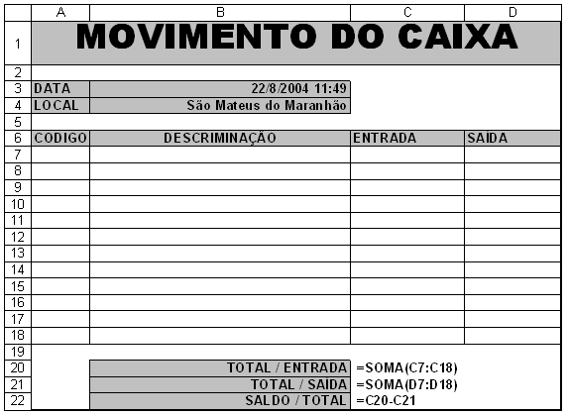

CÓDIGO serão números que identificam a DESCRIÇÃO do produto (essa descrição pode ser venda, pagamento e compra etc.), você deve observar se essa descrição vai entrar ou sair.

Em seguida deve calcular o TOTAL / ENTRADA:=SOMA(C7:C18).

O TOTAL / SAÍDA: =SOMA(D7:D18).

Para calcular o SALDO / TOTAL: =C20-C21.

PLANEJAMENTO DE UMA VIAGEM

O Planejamento de uma viagem irá efetuar cálculos que estarão relacionados aos gastos, porém será um controle pessoal que o viajante controlará suas despesas...

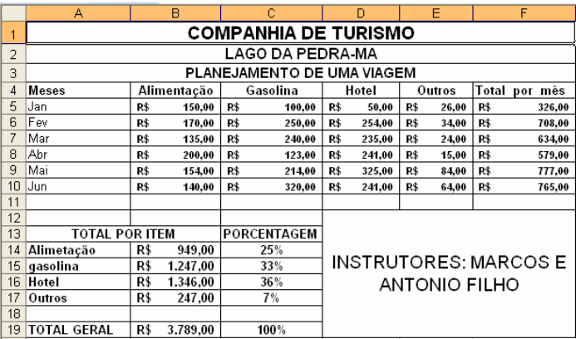

Começamos a encontrar os resultados do TOTAL POR MÊS que serão obtidos quando somarmos os valores da alimentação, gasolina, hotel e outros de cada mês. Faça como no exemplo: =SOMA(B5:E5).

O TOTAL POR ITEM será encontrado quando somarmos os valores que estão na coluna de cada item, contendo os meses de JAN a JUN, da seguinte forma: =SOMA(B5:B10).
Dessa forma faremos com os outros itens (gasolina, hotel e outros).

O TOTAL GERAL será obtido quando somarmos os valores dos itens como no exemplo: =SOMA(F5:F10).

A PORCENTAGEM será encontrada quando dividirmos um total por item pelo total geral, faça como no exemplo: =B14/B19.

OBS.: O total das porcentagens é 100%, ou seja, quando somarmos todos os valores obtidos nas porcentagens dos itens. Também será a confirmação de estar realmente correto.

CÁLCULO ABS

O Cálculo ABS será um cálculo que nos ajudará a encontrar a quantidade de dias, horas, minutos, segundos, inclusive a quantidade de anos que a pessoa tem...

Veja o exemplo abaixo:

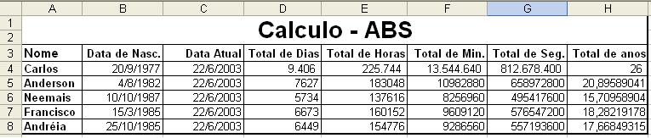

A Data de Nascimento será inserida normalmente...Exemplo - 04/08/1982

Já a Data Atual será aplicada a formula adequada que será =HOJE()

Para encontrar o Total de Dias, usaremos uma formula para subtrair a data atual pela data de nascimento, que será assim =ABS(B4-C4), ABS significa absoluto.

O Total de Horas, será encontrado com a formula de multiplicação, multiplicaremos o Total de dias pela quantidade de horas que tem um dia “24” veja o exemplo. =D4*24

O Total de Minutos será encontrado com a multiplicação do Total de Horas pela quantidade de minutos existentes em uma hora “60” veja o exemplo. =E4*60

O Total de Segundos é encontrado com a multiplicação do Total de Minutos pela quantidade de segundos existentes em um minuto “60” veja o exemplo. =F4*60

O Total de Anos será encontrado com a divisão do Total de Dias pela quantidade de dias que tem em um ano “365”, veja o exemplo. =D4/365

RELATÓRIO DE VENDAS
O Relatório de Vendas serve para se ter um controle de mercadorias que são retiradas da empresa alem disso pode-se ter um controle com relação ao vendedor se o quadro das vendas estão indo bem ou não. Alem das estatísticas de cada região.

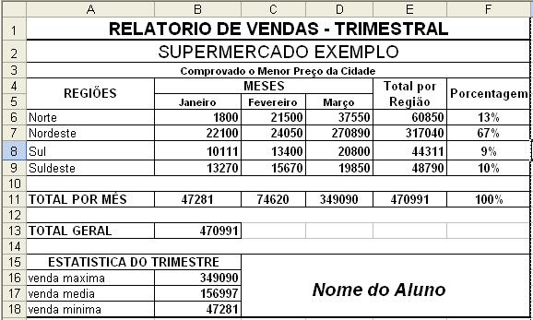

O Primeiro cálculo a ser feito será o do Total por Região que será somado os resultados das vendas de cada região através dos meses, veja o exemplo. =SOMA(B6:D6)

O Total por Mês será encontrado quando somarmos os resultados de cada mês através de cada região como no exemplo. =SOMA(B6:B9)

O Total Geral e a soma dos três resultados do Total por Mês de cada mês veja o exemplo. =SOMA(B11:D11)

As Porcentagens serão encontradas quando fizermos a divisão do Total Por Região pelo Total Geral, faça como no exemplo. =E6/B13

Depois de encontrar as porcentagens devemos somar os resultados das porcentagens e o resultado deverá consistir em 100% a formula vocês já sabem =soma(seleciona os resultados e enter.

A venda máxima será encontrada com a formula ➔ =MÁXIMO(B11:D11)
A venda média será encontrada com a formula ➔ =MÉDIA(B11:D11)
A venda mínima será encontrada com a formula ➔ =MÍNIMO(B11:D11)

Estes três resultados estarão relacionados aos resultados do Total por Mês.

PEDIDO DE COMPRA

Esta será uma aula destinada ao informativo de uma relação de produtos adquiridos por um cliente por uma determinada empresa... Esta nota foi extraída de uma empresa.

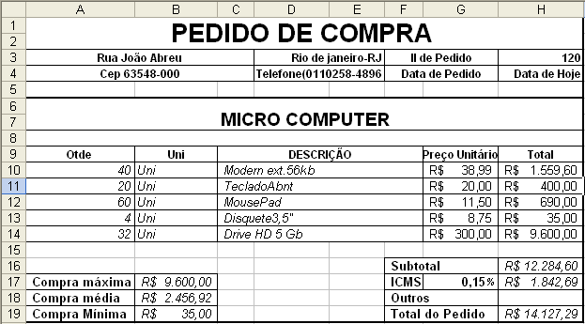

Começamos a trabalhar nas formulas pelo Total, onde o Vendedor terá que calcular, ou seja, multiplicar a quantidade de produtos comprados pelo seu valor unitário. Como no exemplo: =G10*A10

O Subtotal será encontrado com a soma dos resultados da coluna do total como no exemplo: =SOMA(H10:H14)

O ICMS é um imposto cobrado em cima do valor do pedido, dependendo do valor o imposto poderá tornar-se mais alto ou mais barato, e tudo isso era feito através de uma formula de multiplicação sendo multiplicado o valor do Subtotal pela porcentagem do ICMS padronizada pelo governo. Faça como no exemplo: =H16*G17

O Total do Pedido é uma fórmula muito fácil porem é só somar o Subtotal com o valor do ICMS que será encontrado o resultado. Faça como no exemplo: =SOMA(H16:H17)

Fórmulas adicionais:
Compra Máxima: =Máximo(h10:h14)
Compra Media: =Média(h10:h14)
Compra Mínima: =Mínimo(h10:h14)

OBS: Os valores a serem selecionados serão os da coluna Total... “Faça com atenção”.

ESTATÍSTICA CEMAR

Veja uma demonstração gráfica dos resultados de gastos de kilowatts/horas e, o cálculo exato, incluindo a taxa de iluminação pública.

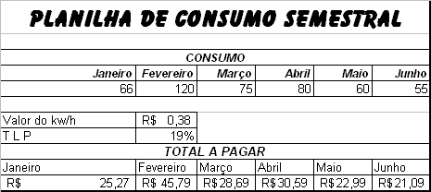

O valor do kw/h é de R$ 0,38 centavos e, a taxa de iluminação pública é representada pela porcentagem de 19%, a quantidade de consumo é os valores em kw/h, gastos em uma lista de meses ou em cada mês.

A fórmula para encontra o valor em reais incluindo a taxa de iluminação é: =A5*B7+B8

s

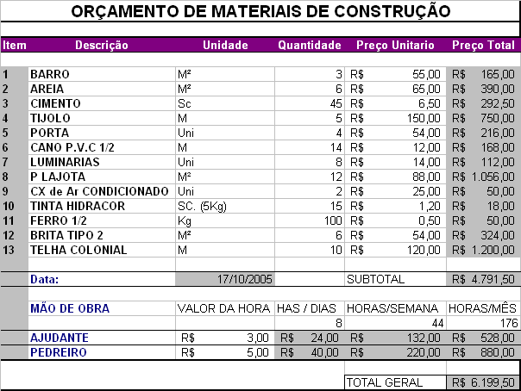
ORÇAMENTO DE MATERIAIS PARA CONSTRUÇÃO

Uma demonstração usada para se ter um balanço e controle de gastos de uma construção, com relação aos materiais e a mão de obra.

A fórmula do preço total é apenas a multiplicação da quantidade pelo preço unitário, faça como no exemplo: =D5*E5

O subtotal é a soma de todos os preços totais: =soma(F5:F17)
O horas/dias é a multiplicação da quantidade de horas do dia pelo valor da hora dia: =D22*C23.
A horas/semana é a multiplicação do total de horas da semana pelo valor da hora: =E22*C23.
A horas/mês é a multiplicação do total de horas do mês pelo valor da hora: =F22*C23.
O total geral é a soma do gasto com materiais e a despesa com a mão de obra do pedreiro e do ajudante: =soma(F19;F23;24).

IMC – ÍNDICE DE MASSA CORPOREA

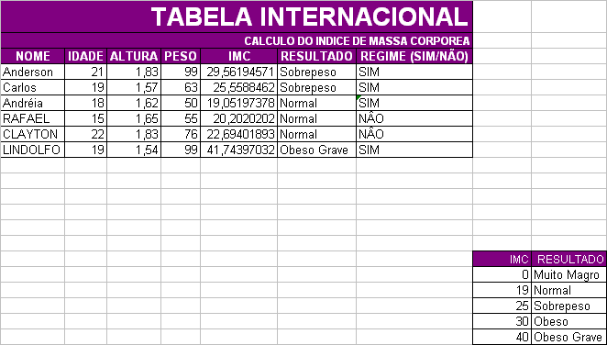
Esta aula estar destinada a uma estatística de peso pela altura de uma pessoa, para saber se a pessoa deve ou não fazer regime.

A fórmula do IMC é: = D4/C4^2
A fórmula do RESULTADO é: = PROCV(E4;$H$16:$I$21;2)
A fórmula para saber se a pessoa deve ou não fazer REGIME: =SE(E4<=$H$19;“NÃO”;“SIM”)

